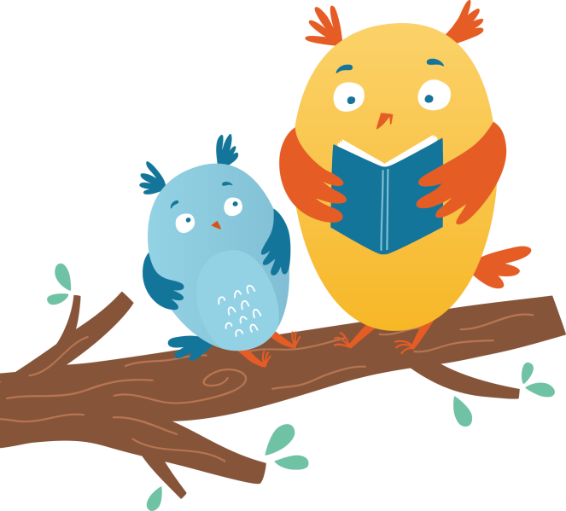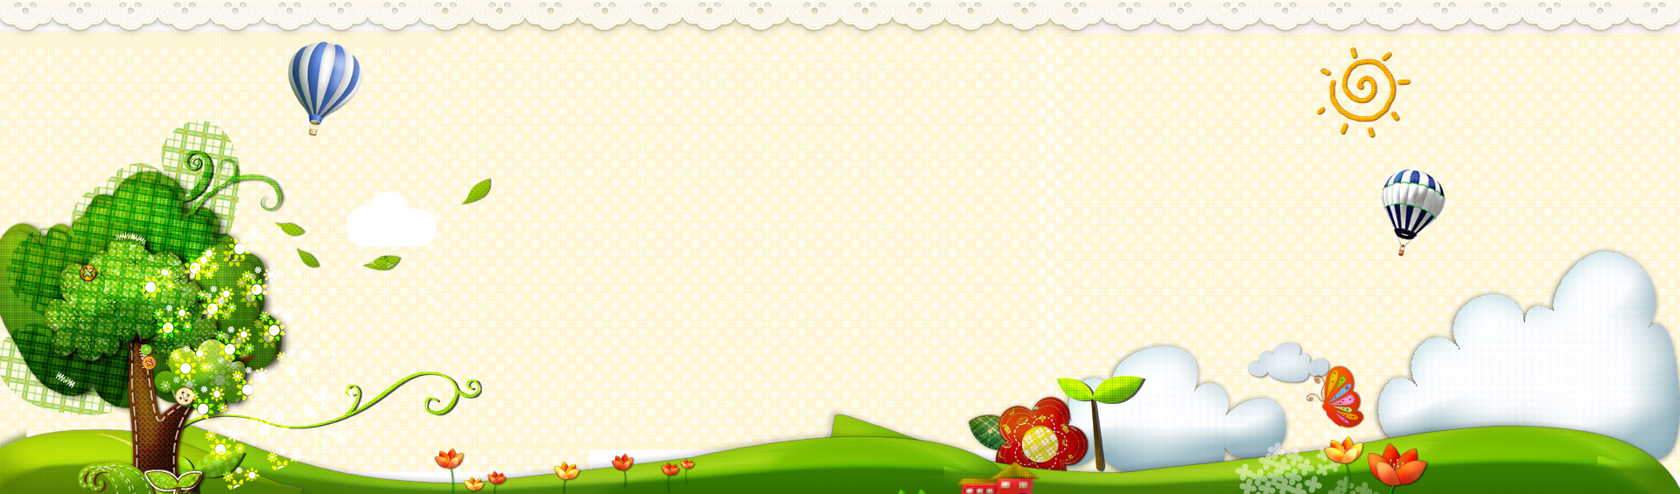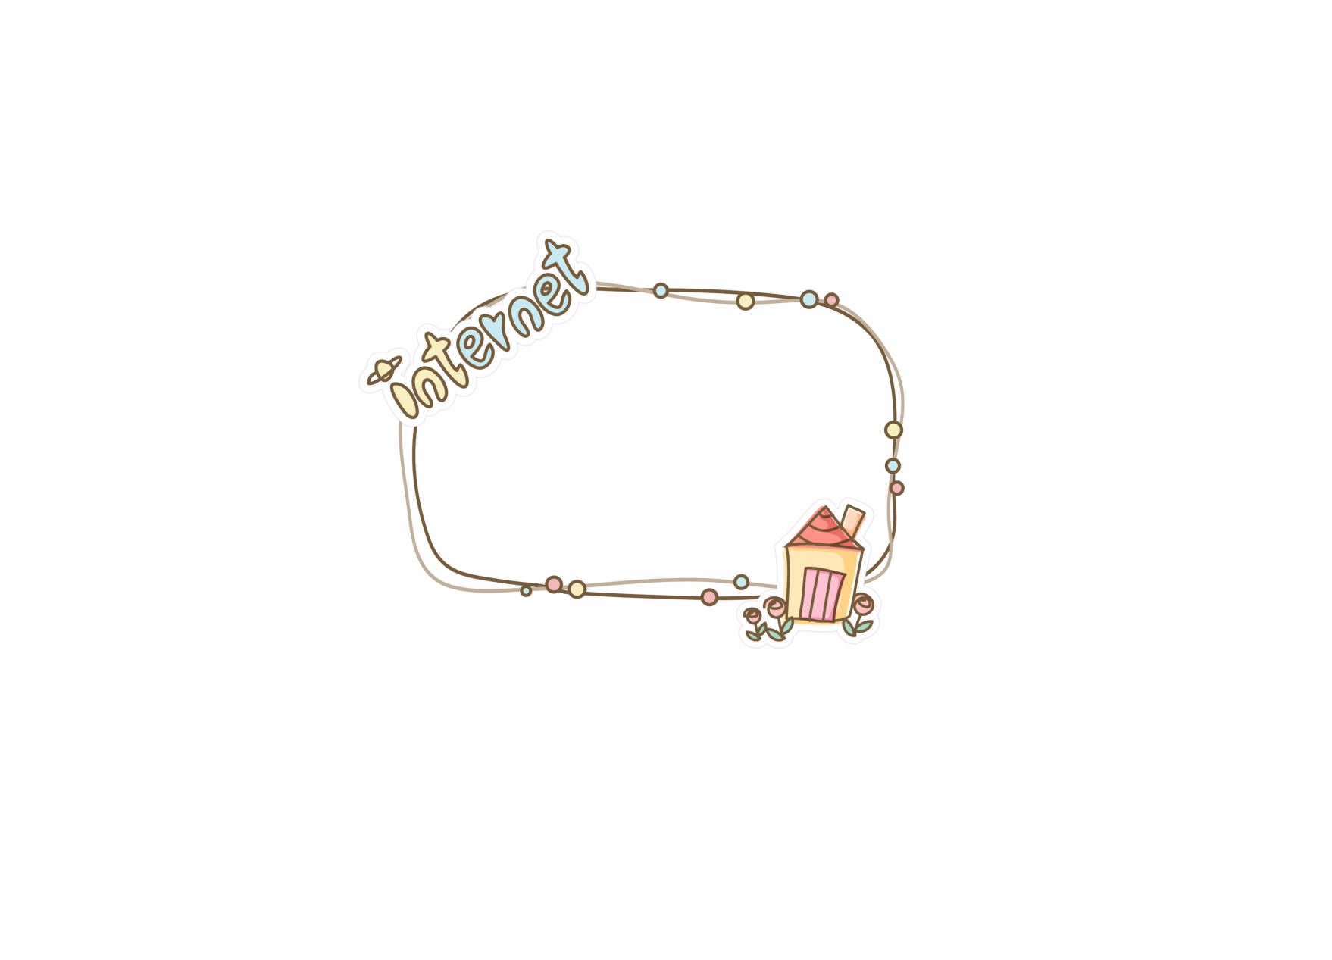

**享受读书的乐趣**

阅读给我带来快乐.一本本好书,用智慧点燃我求知的渴望,用真情荡漾我心灵的微尘,我明白:品味的提升,内涵的积淀正是源于大量阅读的滋养. 我酷爱读书,喜欢那个灵动的文字,特别是闲暇时,我会在暖暖的日光下,捧着书,轻声朗读,那种感觉如品清茶,惬意自不必说.接触(阅读为我们导航)这套精彩的丛书,犹如一道灿烂的光带照亮我的眼目。

**读书好习惯**

1.每天坚持至少30分钟的阅读时间

2.阅读和玩乐时间分开

3.做好阅读笔记

4.把读书当成享受，坐在书桌前静心的阅读

5.给小朋友或父母讲自己阅读后的心得

6.阅读时关闭电视也不玩游戏能力、养成习惯，学习语文就不是很难了。